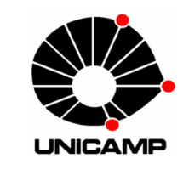
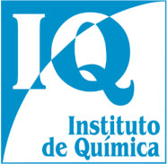
Universidade Estadual de Campinas
Instituto de Química

Título do projeto

Nome do aluno
Curso: Mestrado ou Doutorado

Orientador(a):

Linha de pesquisa (disponível no link): http://www.iqm.unicamp.br/node/4941
Projeto Geral:

Campinas/Ano

